
Об утверждении регламента государственной услуги "Прием документов для прохождения аттестации на присвоение (подтверждение) квалификационных категорий педагогическим работникам и приравненным к ним лицам организаций образования, реализующих программы дошкольного воспитания и обучения, начального, основного среднего, общего среднего, технического и профессионального, послесреднего образования"
Постановление акимата Карагандинской области от 28 марта 2016 года № 18/04. Зарегистрировано Департаментом юстиции Карагандинской области 5 мая 2016 года № 3776
В соответствии с Законом Республики Казахстан от 15 апреля 2013 года "О государственных услугах", приказом Министра образования и науки Республики Казахстан от 9 ноября 2015 года № 632 "Об утверждении стандартов государственных услуг по приему документов для прохождения аттестации на присвоение (подтверждение) квалификационных категорий педагогическим работникам и приравненным к ним лицам организаций образования, реализующих программы дошкольного воспитания и обучения, начального, основного среднего, общего среднего, технического и профессионального, послесреднего образования" (зарегистрирован в Реестре государственной регистрации нормативных правовых актов за № 12449), акимат Карагандинской области ПОСТАНОВЛЯЕТ:
1. Утвердить регламент государственной услуги "Прием документов для прохождения аттестации на присвоение (подтверждение) квалификационных категорий педагогическим работникам и приравненным к ним лицам организаций образования, реализующих программы дошкольного воспитания и обучения, начального, основного среднего, общего среднего, технического и профессионального, послесреднего образования".
2. Контроль за исполнением настоящего постановления возложить на курирующего заместителя акима области.
3. Настоящее постановление вводится в действие по истечении десяти календарных дней после его первого официального опубликования.
Аким  Карагандинской области | Н. Абдибеков

Утвержден
постановлением акимата
Карагандинской области
от 28 марта 2016 года
№ 18/04
Регламент государственной услуги
"Прием документов для прохождения аттестации на присвоение (подтверждение) квалификационных категорий педагогическим работникам и приравненным к ним лицам организаций образования, реализующих программы дошкольного воспитания и обучения, начального,
основного среднего, общего среднего, технического и профессионального, послесреднего образования"
1. Общие положения
1. Государственная услуга "Прием документов для прохождения аттестации на присвоение (подтверждение) квалификационных категорий педагогическим работникам и приравненным к ним лицам организаций образования, реализующих программы дошкольного воспитания и обучения, начального, основного среднего, общего среднего, технического и профессионального, послесреднего образования" (далее - государственная услуга) оказывается местными исполнительными органами области, районов и городов областного значения, организациями дошкольного, начального, основного среднего, общего среднего, технического и профессионального, послесреднего образования (далее – услугодатель).
Прием документов и выдача результата для оказания государственной услуги осуществляется через канцелярию услугодателя.
2. Форма оказания государственной услуги: бумажная.
3. Результатом оказываемой государственной услуги является выдача расписки о приеме документов для прохождения аттестации на присвоение (подтверждение) квалификационной категории педагогическим работникам и приравненным к ним лицам организаций образования, реализующих программы дошкольного воспитания и обучения, начального, основного среднего, общего среднего, технического и профессионального, послесреднего образования согласно приложению 1 к стандарту государственной услуги "Прием документов для прохождения аттестации на присвоение (подтверждение) квалификационных категорий педагогическим работникам и приравненным к ним лицам организаций образования, реализующих программы дошкольного воспитания и обучения, начального, основного среднего, общего среднего, технического и профессионального, послесреднего образования", утвержденного приказом Министра образования и науки Республики Казахстан от 9 ноября 2015 года № 632 "Об утверждении стандартов государственных услуг по приему документов для прохождения аттестации на присвоение (подтверждение) квалификационных категорий педагогическим работникам и приравненным к ним лицам организаций образования, реализующих программы дошкольного воспитания и обучения, начального, основного среднего, общего среднего, технического и профессионального, послесреднего образования" (зарегистрированный в Реестре государственной регистрации нормативных правовых актов под № 12449) (далее - Стандарт).
Форма предоставления результата оказания государственной услуги: бумажная.
2. Описание порядка действий структурных подразделений (работников) услугодателя в процессе оказания государственной услуги
4. Для получения государственной услуги услугополучателю необходимо представить документы, указанные в пункте 9 Стандарта.
Основанием для начала процедуры (действия) по оказанию государственной услуги является предоставление услугополучателем заявления на аттестацию услугодателю согласно приложению 2 к Стандарту.
5. Содержание каждой процедуры (действия), входящей в состав процесса оказания государственной услуги, длительность его выполнения:
1) ответственный исполнитель осуществляет прием документов, проверку полноты документов – 15 минут;
2) сотрудник канцелярии осуществляет регистрацию документов и выдает услугополучателю расписку - 5 минут.
6. Результат процедуры (действия) по оказанию государственной услуги, который служит основанием для начала выполнения следующей процедуры (действия):
1) направление документов в канцелярию для регистрации;
2) выдача расписки.
3. Описание порядка взаимодействия структурных подразделений (работников) услугодателя в процессе оказания государственной услуги
7. Перечень структурных подразделений (работников) услугодателя, которые участвуют в процессе оказания государственной услуги:
1) ответственный исполнитель;
2) сотрудник канцелярии.
8. Описание последовательности процедур (действий) между структурными подразделениями (работниками) с указанием длительности каждой процедуры (действия):
1) ответственный исполнитель осуществляет прием документов, проверку полноты документов – 15 минут;
2) сотрудник канцелярии осуществляет регистрацию документов и выдает услугополучателю расписку - 5 минут.
Подробное описание последовательности процедур (действий), взаимодействий структурных подразделений (работников) услугодателя в процессе оказания государственной услуги отражается в справочнике бизнес-процессов оказания государственной услуги согласно приложению к настоящему регламенту.
4. Описание порядка взаимодействия с Государственной корпорацией "Правительство для граждан" и (или) иными услугодателями, а также порядка использования информационных систем в процессе оказания государственной услуги
Согласно Стандарту государственная услуга не автоматизированная и через Государственную корпорацию "Правительство для граждан" не оказывается.
Приложение
к Регламенту государственной услуги
"Прием документов для прохождения аттестации
на присвоение (подтверждение) квалификационных
категорий педагогическим работникам и приравненным
к ним лицам организаций образования, реализующих
программы дошкольного воспитания и обучения,
начального, основного среднего, общего среднего,
технического и профессионального, послесреднего
образования"
Справочник бизнес-процессов оказания государственной услуги
"Прием документов для прохождения аттестации на присвоение (подтверждение) квалификационных категорий педагогическим работникам и приравненным к ним лицам организаций образования, реализующих программы дошкольного воспитания и обучения, начального, основного среднего, общего среднего, технического и профессионального, послесреднего образования"

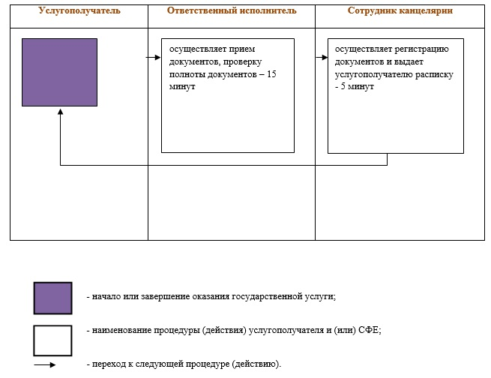

© 2012. РГП на ПХВ Республиканский центр правовой информации Министерства юстиции Республики Казахстан

